Қазақстан Республикасы
Білім және Ғылым министрлігі

№114 Сайрам жалпы орта мектебі

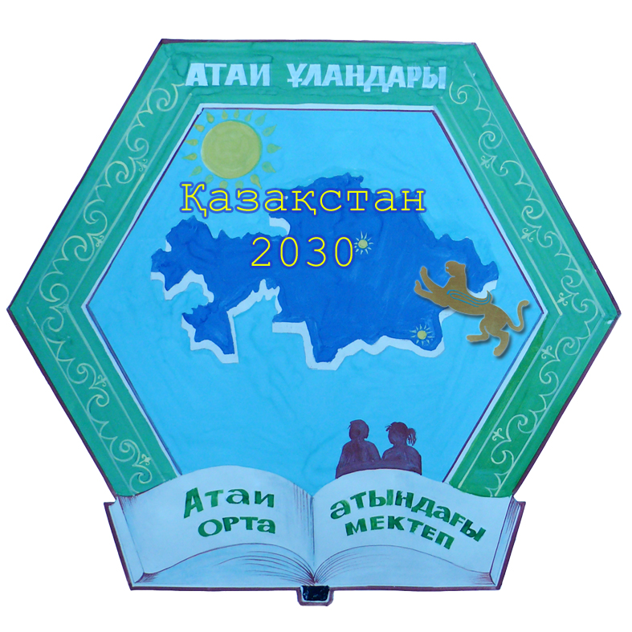

Информатика пәні мұғалімі:
Ташходжаев Султанмурат
Акмалович

Сайрам ауылы
№114 Сайрам жалпы орта мектебі

Информатика пәні мұғалімі:
Ташходжаев Султанмурат
Акмалович

№114 Сайрам жалпы орта мектебі

Информатика пәні мұғалімі:
Ташходжаев Султанмурат
Акмалович

№114 Сайрам жалпы орта мектебі

Информатика пәні мұғалімі:
Ташходжаев Султанмурат
Акмалович

№114 Сайрам жалпы орта мектебі

Өткізілген ашық
сабақтар
жоспарлары

Информатика пәні мұғалімі:
Ташходжаев Султанмурат
Акмалович

№114 Сайрам жалпы орта мектебі

Информатика пәні мұғалімі:
Ташходжаев Султанмурат
Акмалович

№114 Сайрам жалпы орта мектебі

Информатика пәні мұғалімі:
Ташходжаев Султанмурат
Акмалович

№114 Сайрам жалпы орта мектебі

Тақырыбы:
Программалау тілі

Информатика пәні мұғалімі:
Ташходжаев Султанмурат
Акмалович

№114 Сайрам жалпы орта мектебі

Информатика пәні мұғалімі:
Ташходжаев Султанмурат
Акмалович

